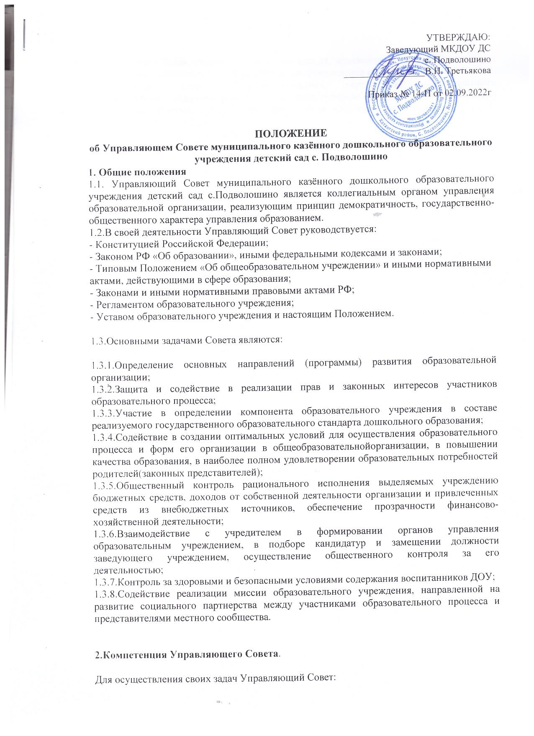

2.1.Принимает Устав образовательного учреждения, изменения и дополнения к нему с последующим представлением Учредителю для утверждения и реализации;
2.2.Утверждает компонент образовательного учреждения государственного образовательного стандарта общего образования, профили обучения (по представлению руководителя образовательного учреждения после одобрения педагогическим советом образовательного учреждения);
2.3.Утверждает программу развития образовательного учреждения (по представлению руководителя образовательного учреждения);
2.4.Выделяет представителей из числа членов Совета (не являющихся работниками или обучающимися образовательного учреждения) в состав экспертных комиссий по лицензированию и аттестации донного образовательного учреждения, а также в состав конкурсной комиссии по проведению конкурса на замещение вакантной должности заведующего данного образовательного учреждения;
2.5.Принимает решения о введении (отмене) единой в период занятий формы для работников образовательного учреждения;
2.6.Утверждает по согласованию с органами местного самоуправления годовой календарный график;
2.7.Принимает и дает на утверждение учредителю следующие нормативные акты:
- Устав ДОУ;
- Положение «Об Управляющем Совете ДОУ;
- Положение «О выборах в Управляющий Совет ДОУ».
Утверждает следующие правила и положения, являющиеся предусмотренными Уставом ДОО, локальными нормативными актами:
- Положение «О комиссиях Управляющего Совета ДОУ»;
- Положение «О порядке оказания дополнительных, в том числе платных, образовательных услуг»;
- Положение «О родительском комитете»;
- Правила внутреннего трудового распорядка для работников ДОУ.
- Другие локальные нормативные акты, отнесенные Уставом ДОУ к компетенции Управляющего Совета.
2.8.Принимает решение об исключении воспитанника из ДОУ (решение об исключении детей-сирот и детей, оставшихся без попечения родителей (законных представителей),принимаются с согласия органов опеки и попечительства);
2.9.Рассматривает жалобы и заявления родителей (законных представителей) на действия (бездействие) педагогического, технического персонала ДОУ;
2.10.Содействует привлечению внебюджетных средств для обеспечения деятельности и развития ДОУ, определяет и направляет порядок их расходования;
2.11.Утверждает по представлению заведующего ДОУ заявку, смету расходов бюджетного финансирования и смету расходования средств;
2.12.Осуществляет контроль за соблюдением здоровых и безопасных условий воспитания в ДОУ;
2.13.Ходатайствует, при наличии оснований, перед заведующим ДОУ о расторжении трудового договора с педагогическими работниками и работниками из числа административного персонала;
2.14.Ходатайствует, при наличии оснований, перед Учредителем о награждении, премировании и о других поощрениях заведующего ДОУ а также о принятии к нему мер дисциплинарного воздействия, о расторжении с ним трудового договора;
2.15.Представляет Учредителю ежегодный отчет ДОУ по итогам учебного и финансового года;
2.16.Участвует в распределении стимулирующего фонда образовательного учреждения.

3.Состав и формирование Управляющего Совета.

3.1.Совет создается в составе не менее 7 членов с использованием выборов и назначения.
3.2.Члены Совета из числа родителей (законных представителей) воспитанников избираются на выборах путем открытого голосования. Выдвижение кандидатов осуществляется на собраниях родителей, самовыдвижением или по представлению группой лиц.
3.3.Избрание членов Совета производится на выборах путем открытого голосования.
3.4.Члены Совета избираются сроком на 2 года.В случае выбытия выборных членов Совета родителей,представителей трудового коллектива производятся довыборы членов Совета до списочного состава, с соблюдением норм представительства.
3.5. В состав Совета по должности входит заведующий ДОУ.
3.6. В состав Совета входит один представитель Учредителя образовательного учреждения.
3.7. Для проведения выборов в Совет создается избирательная комиссия. В состав избирательной комиссии назначается представитель Учредителя. Состав избирательной комиссии, сроки выборов первого состава Управляющего Совета утверждается приказом заведующего ДОУ. При избрании последующих составов Управляющего Совета состав избирательной комиссии и сроки проведения выборов определяются решениями Управляющего Совета.

Избирательная комиссия:
-избирает из своего состава председателя и секретаря;
-назначает срок регистрации кандидатов избираемых членов Совета;
-регистрирует кандидатов;
-вывешивает списки для ознакомления избирателей;
-проводит собрание, определяет их правомочность и подводит итоги выборов членов Совета;
-в недельный срок после проведения выборного собрания принимает и рассматривает жалобы о нарушении процедуры проведения выборов и принимает по ним решения4
-составляет список избранных членов Управляющего Совета и направляет его заведующему ДОУ для представления Учредителю.
Заведующий ДОУ в трехдневный срок после получения списка избранных членов Совета направляет список на утверждение учредителю и издает приказ, в котором объявляет этот список и назначает дату первого заседания Совета. Учредитель после получения списка избранных назначает своего представителя в Управляющий Совет ДОУ.
Первое заседание Управляющего Совета проводится рабочей группой по созданию управляющего Совета не позднее двух недель после направления списка избранных членов Учредителю. На первом заседании Совета избирается председательствующий на заседании и секретарь заседания и далее приступаетк осуществлению своих полномочий: выбирает из своего состава председателя, заместителя, секретаря Совета.
После первого заседания председатель Совета направляет список членов Совета Учредителю, который регистрирует новый состав Совета в книге регистрации Управляющих Советов муниципальных образовательных учреждений и сообщает номер регистрации председателю Совета и заведующему ДОУ.
Регистрация является основанием для выдачи членам совета удостоверений, заверяемых подписью руководителя и печатью ДОУ по установленной форме.
3.8. На последующих выборах управляющего совета функции процедуры формирования управляющего совета возлагаются на избирательную комиссию. Создаваемую управляющим советом за три месяца до окончания срока его полномочий. Выборы членов управляющего совета проводятся не позднее одного месяца до окончания срока полномочий Управляющего Совета.

4.Председатель Совета, заместитель председателя Совета, секретарь Совета.

4.1. Совет возглавляет Председатель, избираемый открытым голосованием из числа членов Совета большинством голосов. Представитель учредителя, родители, заведующий и работники ДОУ не могут быть избраны Председателем Совета.
4.2.Председатель Совета организует и планирует его работу, созывает заседания Совета и председательствует на них, организует на заседании ведение протокола, подписывает решения совета, контролирует их выполнение.
4.3.В случае отсутствия председателя Совета его функции осуществляет заместитель, избираемый из числа членов Совета большинством голосов.
4.4.Для ведения текущих дел члены Совета избирают из своего состава секретаря Совета, который обеспечивает протоколирование заседаний Совета, ведение документации Совета, подготовку заседаний.

5.Организация работы Совета

5.1.Заседания Совета проводятся по мере необходимости, но не реже одного раза в полугодие, а также по инициативе председателя или по требованию руководителя ДОУ, представителя Учредителя, четверти (или более) членов Совета.
Дата, время, повестка заседания Совета, а также необходимые материалы доводятся до сведения членов Совета не позднее, чем за три дня до заседания Совета.
Секретарь Совета имеет не менее одного приемного дня в неделю, заместитель председателя Совета не реже двух приемных дней в месяц. Председатель Совета один приемный день не реже одного раза в месяц.
5.2.Решения Совета считаются правомочными, если на заседании Совета присутствовало не менее половины его членов.
По приглашению члена Совета в заседании с правом совещательного голоса могут принимать участие лица, не являющиеся членами Совета, если против этого не возражает более половины членов Совета, присутствующих на заседании.
5.3.Каждый член Совета обладает одним голосом. В случае равенства голосов решающим является голос председательствующего на заседании.
5.4.Решения Управляющего Совета считаются правомочными, если на заседании Управляющего Совета присутствовало не менее половины его членов. Решения Управляющего Совета принимаются квалифицированным большинством (2/3 от числа присутствующих на заседании членов) по следующим вопросам:
-внесение изменений и дополнений в Устав ДОУ с последующим представлением Учредителю для утверждения и регистрации;
-ходатайство, при наличии оснований, перед Учредителем о расторжении трудового договора с заведующим ДОУ.
По другим вопросам своей компетенции решения Управляющим Советом принимаются простым большинством голосов от числа присутствующих на заседании членов и оформляются в виде решений.
Решение Управляющего Совета являются обязательными для всех участников образовательного
процесса.
5.5.На заседании Совета ведется протокол.
В протоколе заседания Совета указываются:
-место и время проведения заседания;
-фамилия, имя, отчество присутствующих на заседании;
-повестка дня заседания;
-вопросы, поставленные на голосование и итоги голосования по ним;
-принятые решения.

Протокол заседания Совета подписывается председательствующим на заседании, который несет ответственность за правильность составления протокола.
Решения и протоколы заседаний Совета включаются в номенклатуру дел образовательного учреждения и доступны для ознакомления любым лицам, имеющим право быть избранными в члены Совета (родителям воспитанников, работникам учреждения).
5.6. Члены Совета работают на общественных началах.
Учреждение вправе компенсировать членам Совета расходы, непосредственно связанные с участием в работе Совета, исключительно из средств, полученных учреждением за счет уставной приносящей доходы деятельности и из внебюджетных источников.
5.7.Организационно – техническое, документационное обеспечение заседаний Совета, подготовка аналитических, справочных и других материалов к заседаниям Совета возлагается на администрацию ДОУ.

6.Комиссии Управляющего Совета.

6.1.Для подготовки материалов к заседаниям Совета и выработки проектов решений, а также для более тесной связи с деятельностью Детского сада Совет может создавать постоянные и временные комиссии. Деятельность комиссий основывается на Положении о комиссиях Управляющего Совета.

Совет назначает из числа членов Совета

